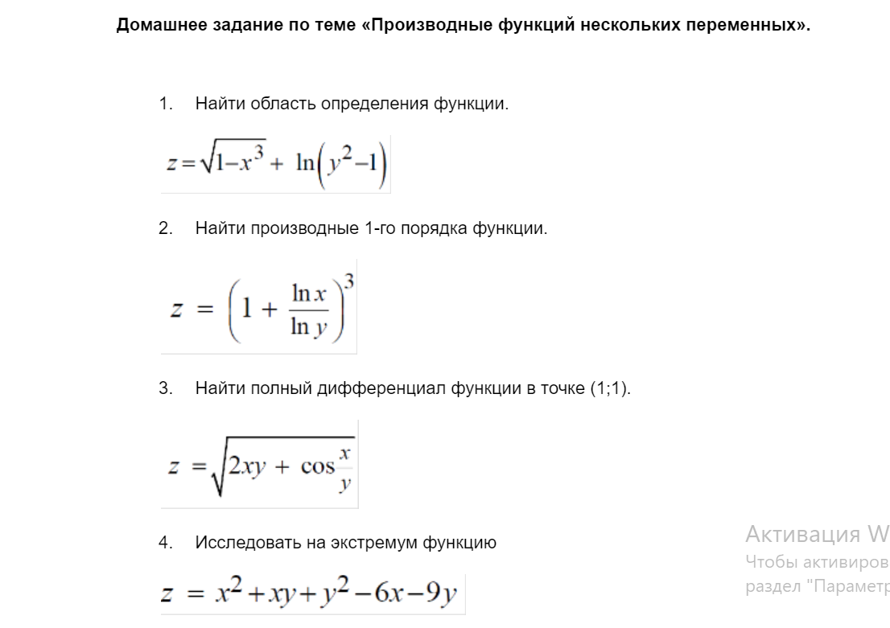

**ЗАДАЧА 1**

Область определения функции



**Решение**:

1) подкоренное выражение должно быть неотрицательным:  
1-х3>=0

х3<=1

Полуплоскость x<=1 является областью определения функции  z(x,y)

2) Рассмотрим функцию f(y)=ln(y), y>0

Для нашей функции:

y2-1>0  
Откуда точки, определяющие границы:

y=-1  
y=1  
Область определения:y (-∞;-1)U(1;+∞)

ОТВЕТ: ДЛЯ z(x,y) область определения:

Объединяя интервалы, получаем область определения функции:

по x полуплоскость x<=1 и по y (-∞;-1)U(1;+∞)

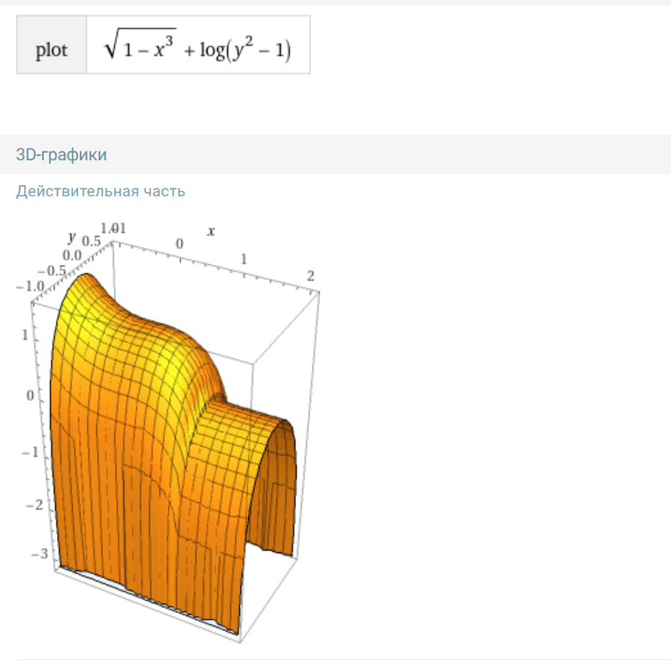

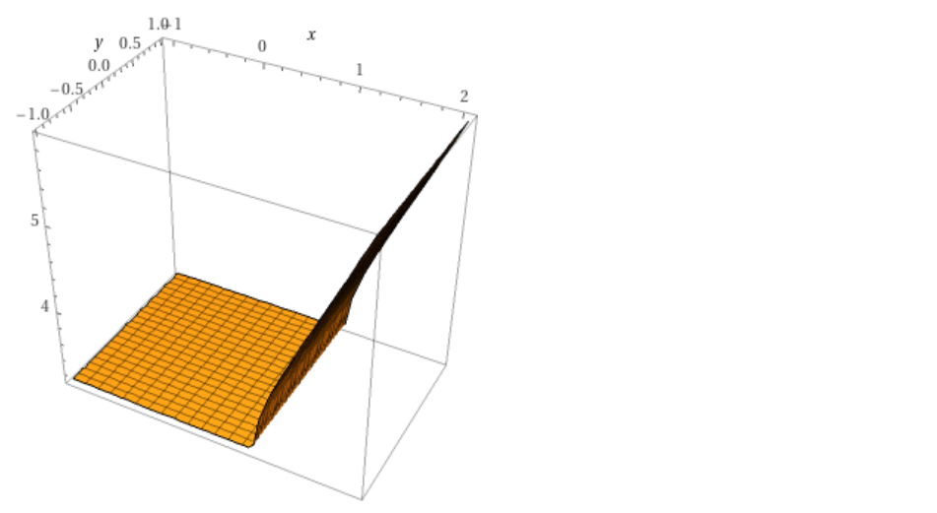

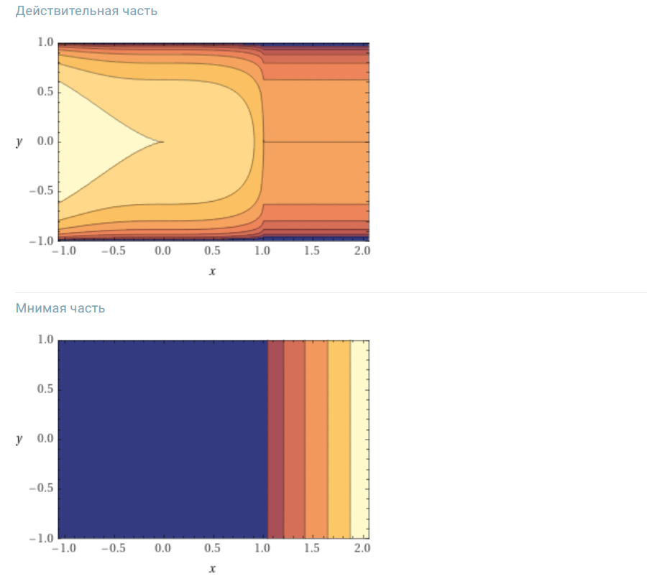

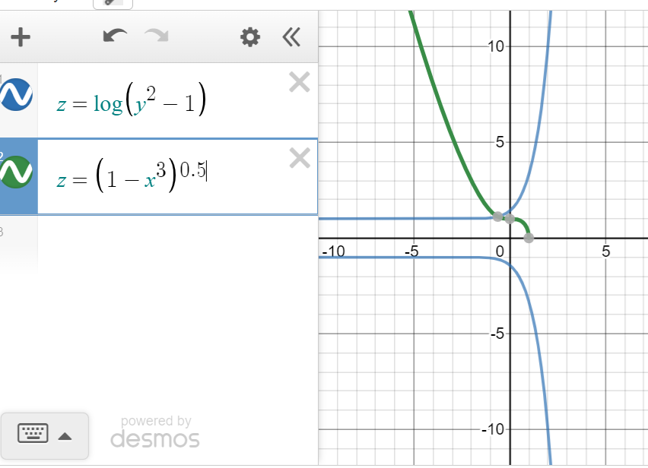

**ЗАДАЧА 2**

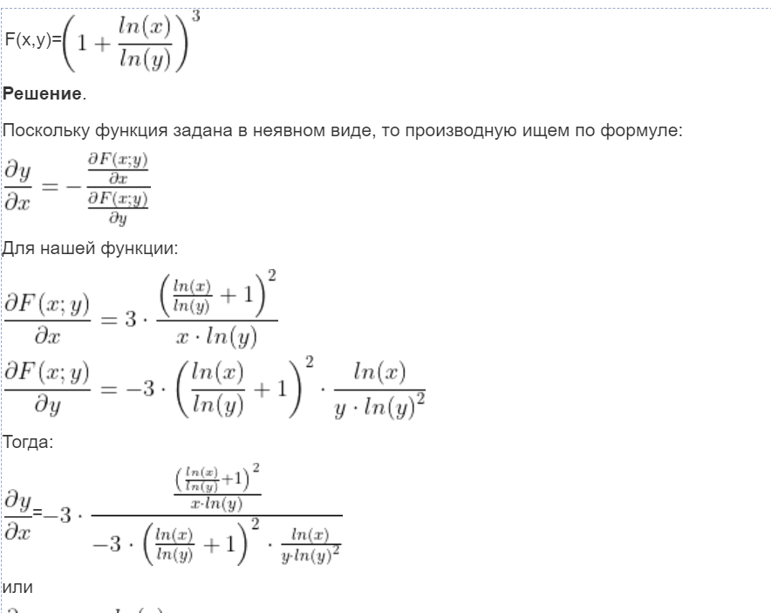

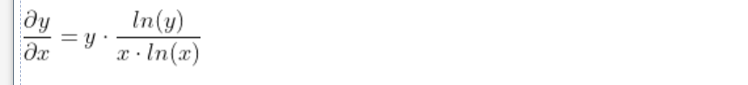

**ЗАДАЧА 3**

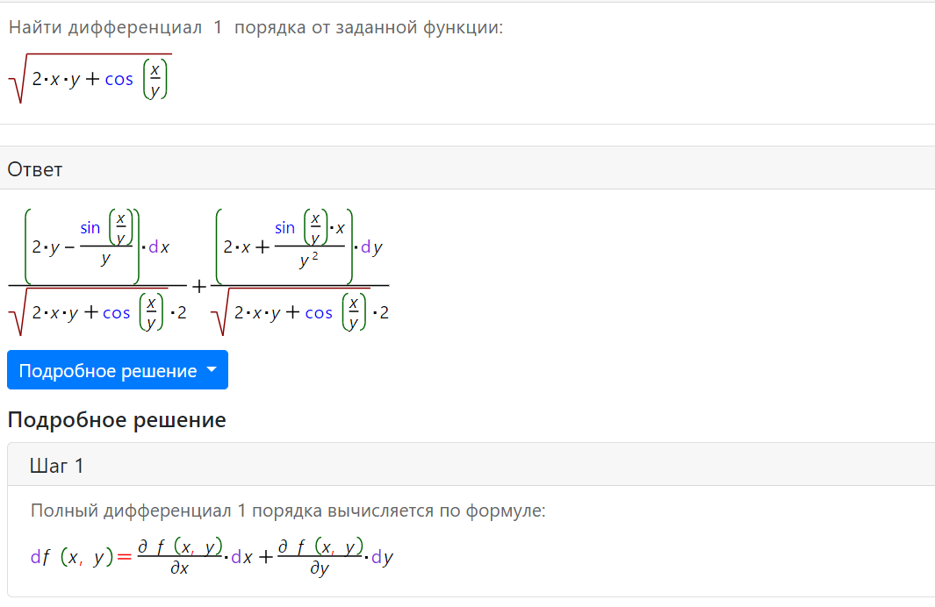

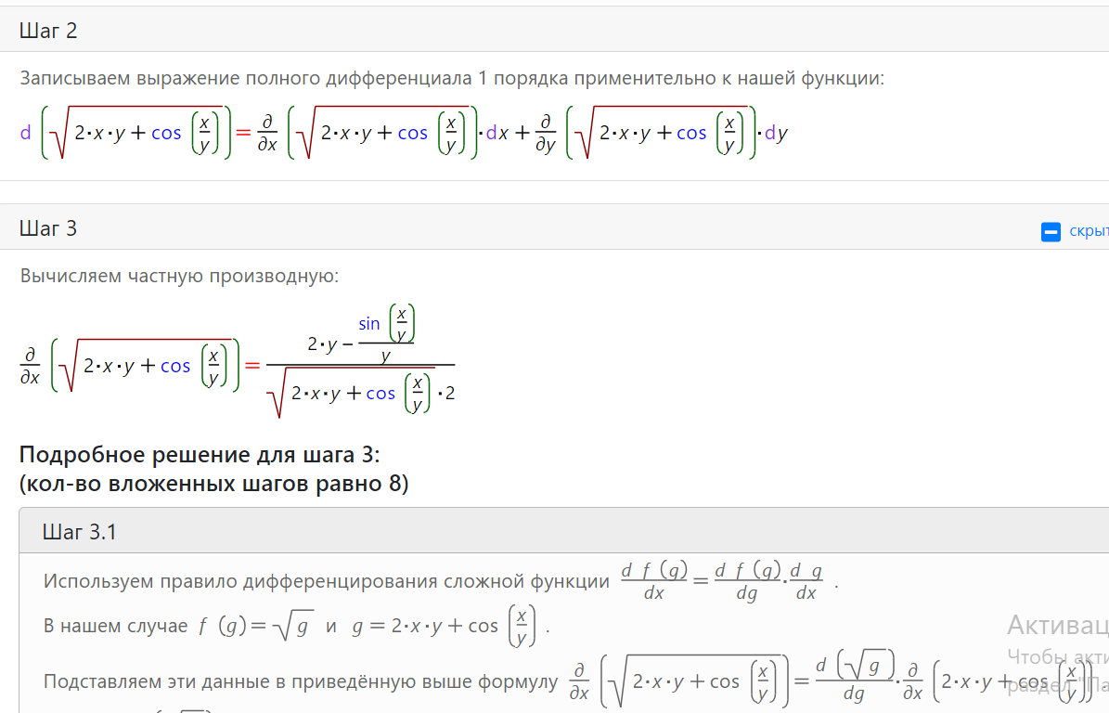

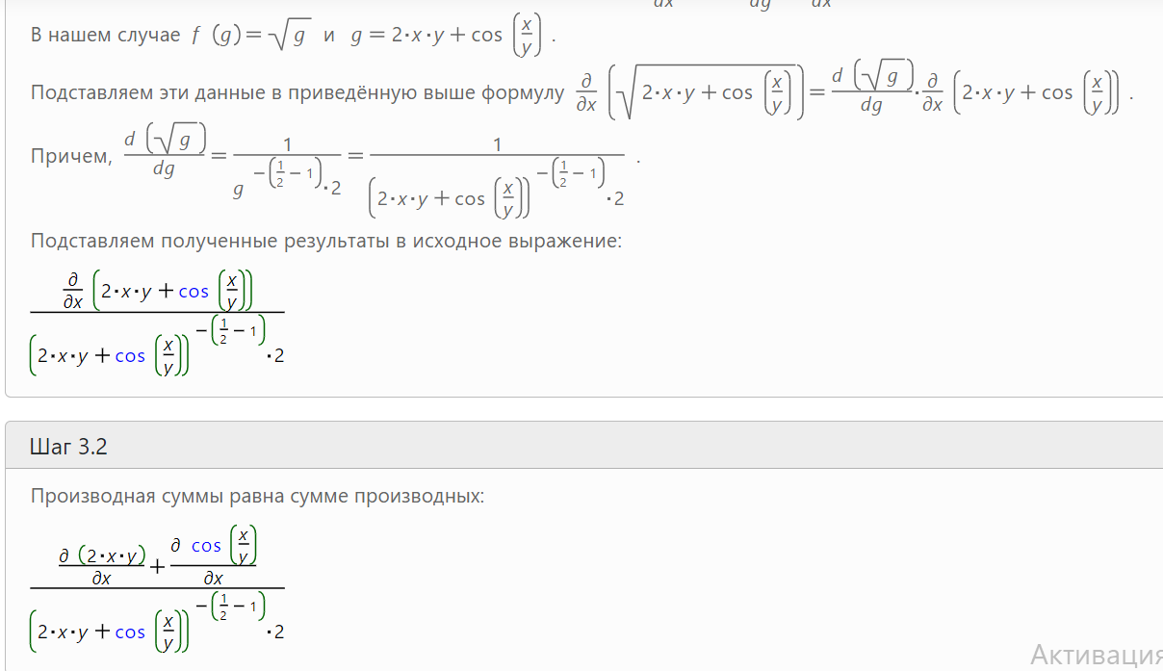

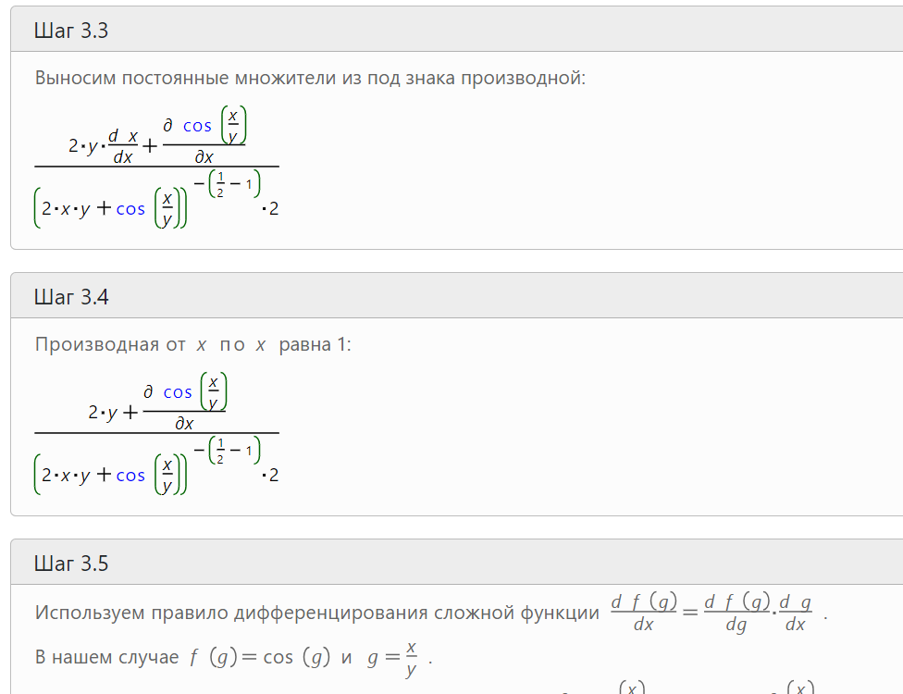

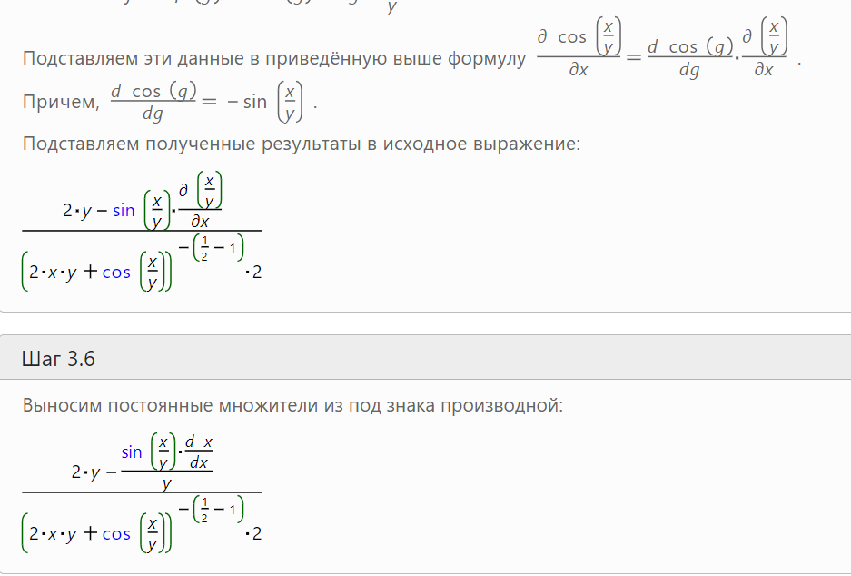

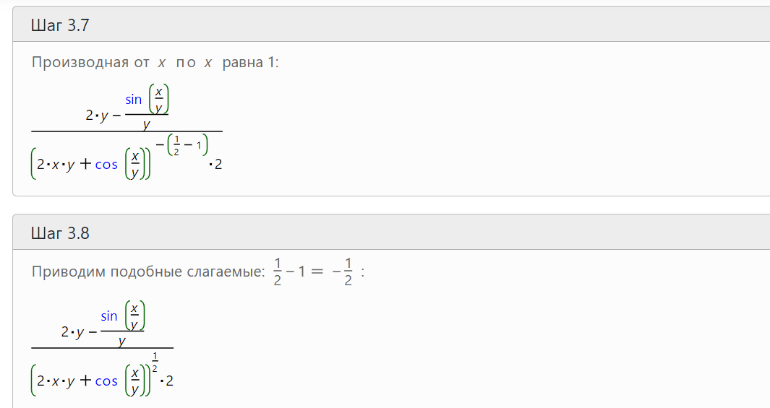

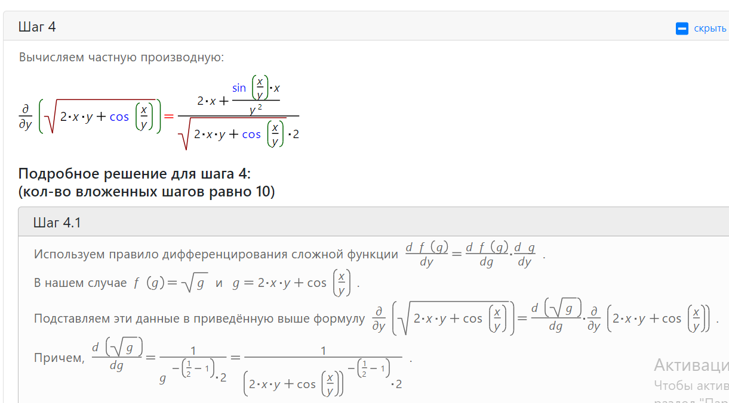

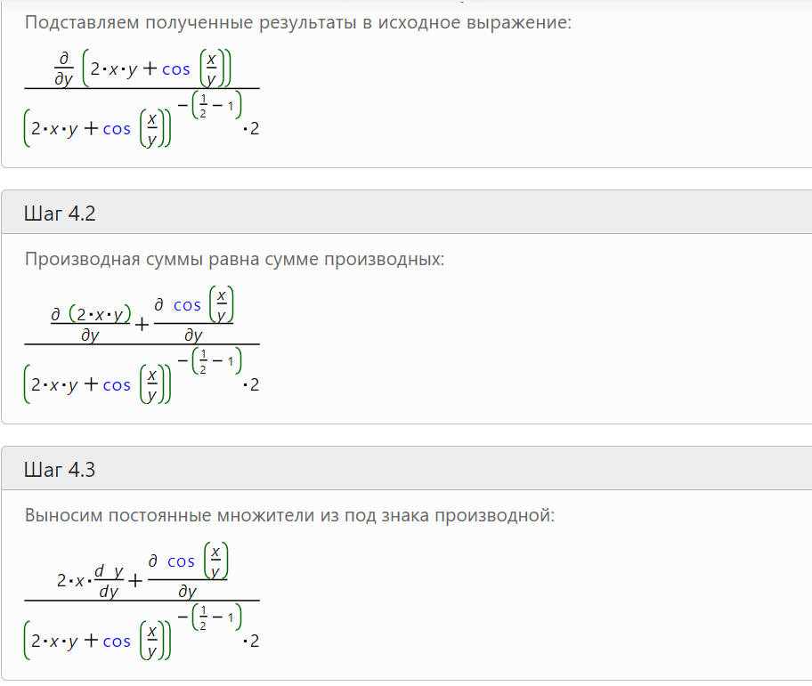

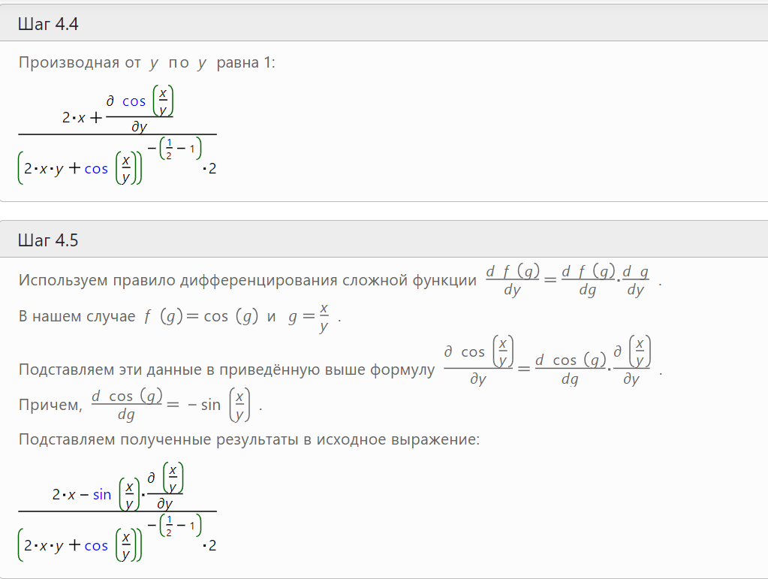

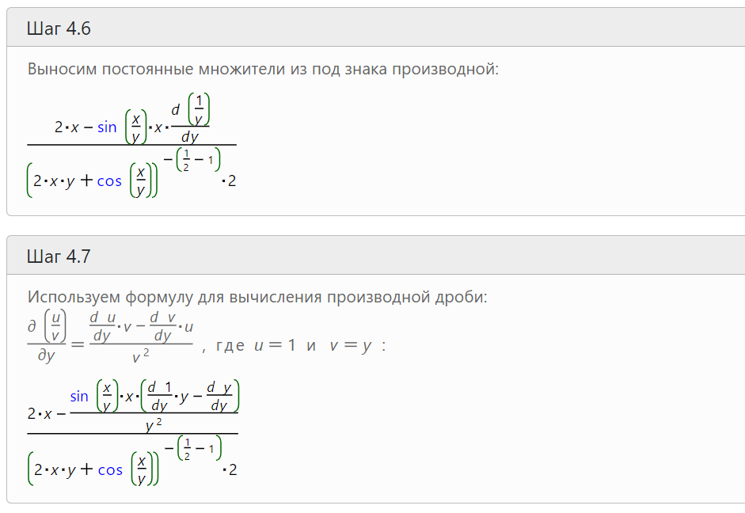

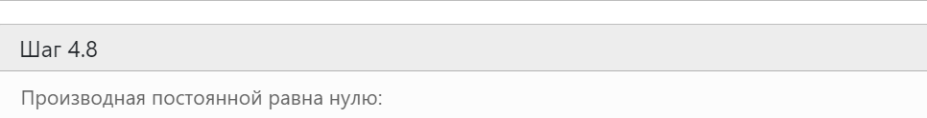

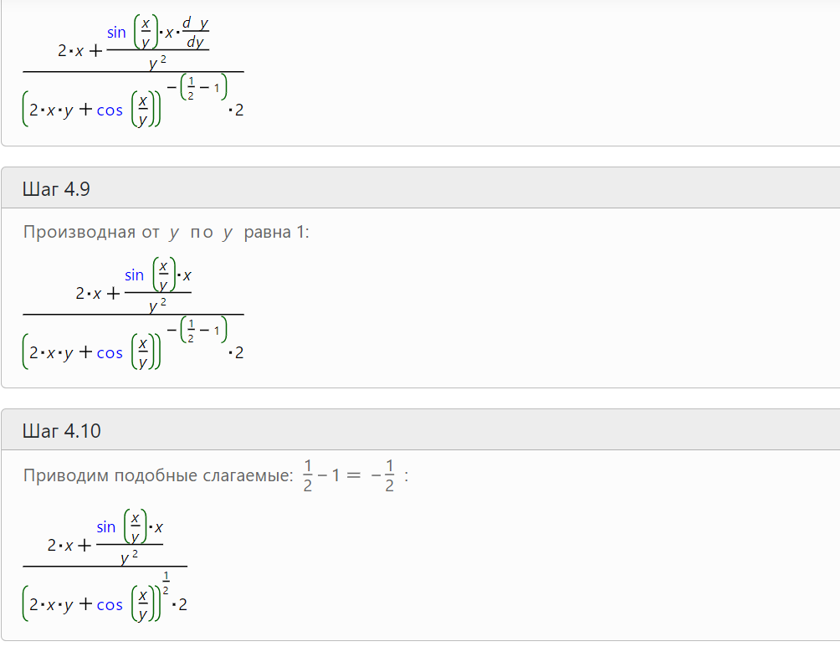

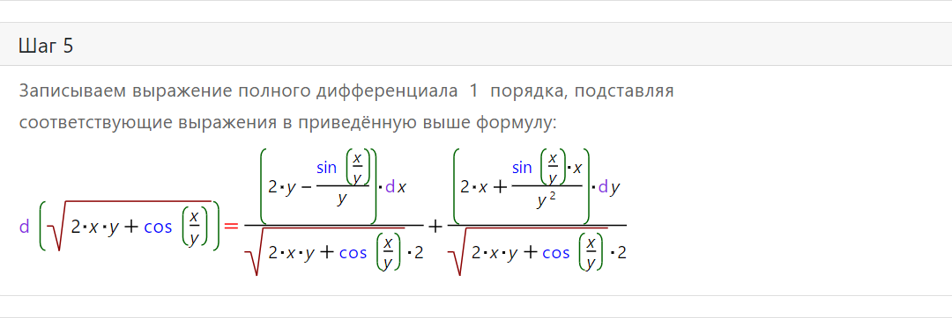

**ИЛИ**

**для x=1 и y=1**

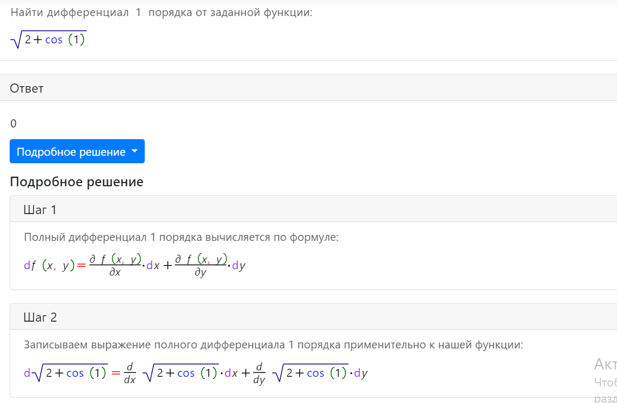

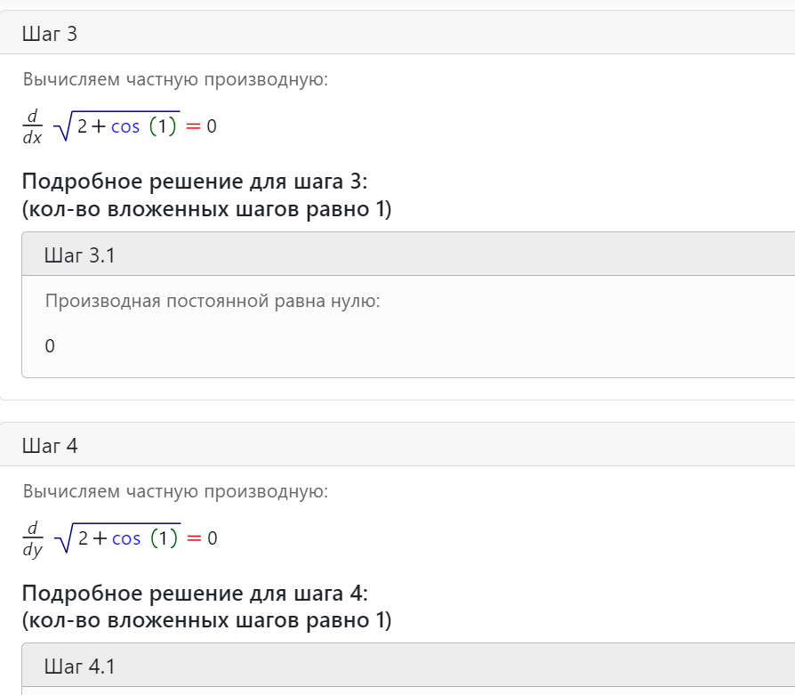

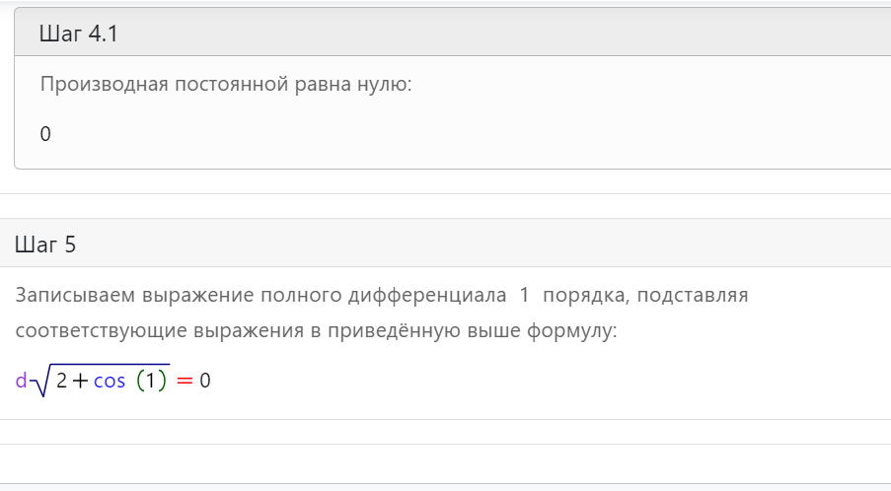

**ЗАДАЧА 4**

Исследую на экстремум функцию:

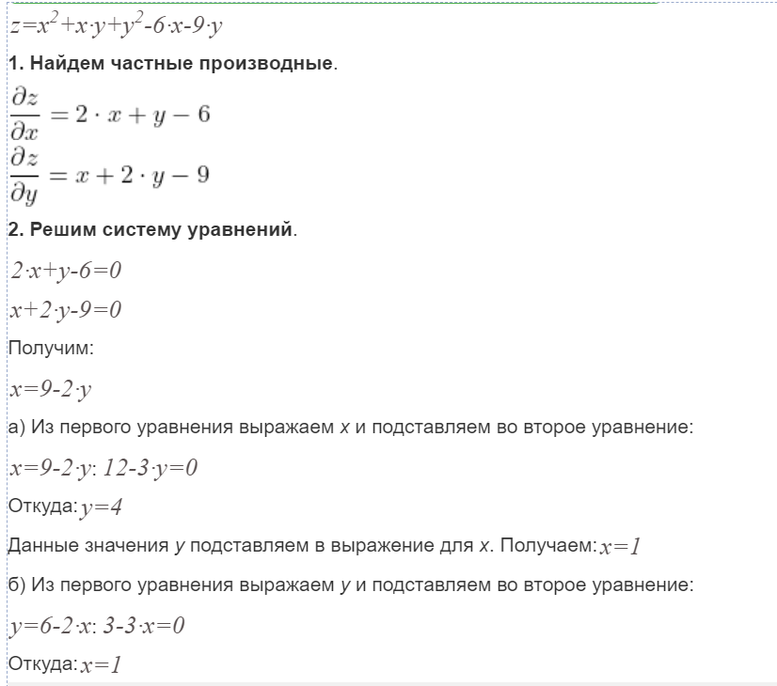

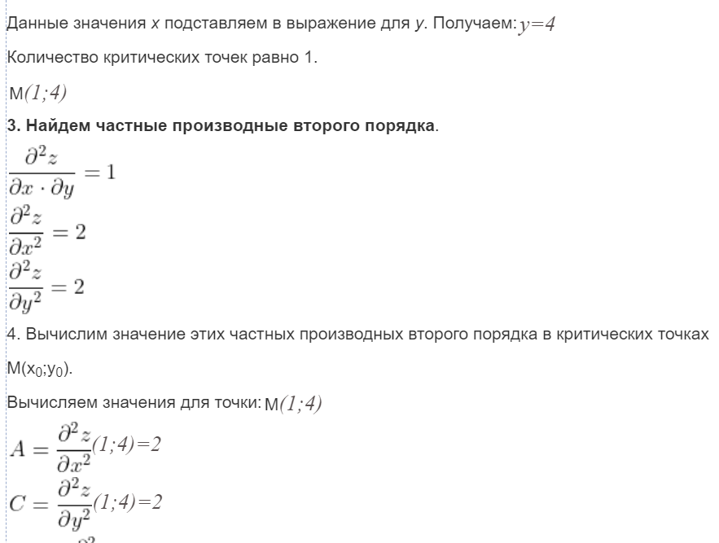

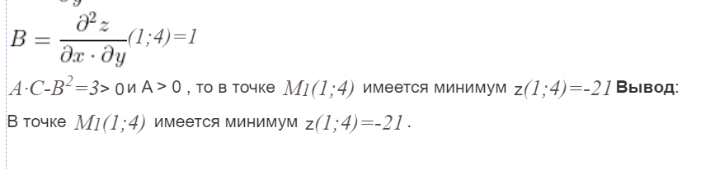

**СПАСИБО ЗА ВНИМАНИЕ!!!**